Ciencias técnicas y aplicadas
Artículo de revisión

Ecuación de la Onda: Apuntes y animación con MATLAB

Wave Equation: Notes and Animation with MATLAB

Equação de onda: notas e animação com MATLAB
Janina Hellen Gutiérrez-Molina ^{II}
janina4_20-7@hotmail.com
https://orcid.org/0000-0002-9172-9002

David Elias Dáger-López ^{I}
daviddagerlopez@hotmail.com
https://orcid.org/0000-0001-6663-6149

Holger Luis Coronel-Montecé ^{IV}
coronel_montece78@hotmail.com
https://orcid.org/0000-0002-5460-864X

Víctor Felipe Baidal-Alvarado ^{III}
vbaidal@hotmail.com
https://orcid.org/0000-0001-9005-6873

Juan Carlos Granizo-Arias ^{V}
jcgranizo35@hotmail.es
https://orcid.org/0000-0003-4272-0244
Milton Fabián Peñaherrera-Larenas ^{VI}
naibaf1979@gmail.com
https://orcid.org/0000-0001-8603-7522

Correspondencia: daviddagerlopez@hotmail.com

*Recibido: 20 de diciembre de 2020 *Aceptado: 12 de enero de 2021 * Publicado: 08 de febrero del 2021

- Ingeniero Industrial, Prevención en Riesgos Laborales, Estudiante de Maestría de Matemáticas, Universidad Estatal de Milagro, Milagro, Ecuador.
- Ingeniera en Sistemas Computacionales, Formación de Formadores, Estudiante de Maestría de Matemáticas, Universidad Estatal de Milagro, Milagro, Ecuador.
- Ingeniero en Sistemas Computacionales, Estudiante de maestría de Matemáticas, Universidad Estatal de Milagro, Milagro, Ecuador.
- Diploma Superior en Docencia Universitaria, Profesor de Segunda Enseñanza con Especialización en Fisico-Matematicas, Licenciado en Ciencias de la Educación Especialización Físico Matemática, Estudiante de maestría de Matemáticas, Universidad Estatal de Milagro, Milagro, Ecuador.
- Licenciado en Ciencias de la Educación Mención Físico Matemáticas Ingeniero Agrónomo, Estudiante de maestría de Matemáticas, Universidad Estatal de Milagro, Milagro, Ecuador.
- Diploma Superior en Currículo por Competencias, Magister en Administración y Dirección de Empresas, Ingeniero en Sistemas Computacionales, Analista de Sistemas, Administración de Empresas, Formación de Formadores, Facultad de Administración, Finanzas e Informática, Universidad Técnica de Babahoyo, Babahoyo, Ecuador.
Resumen
Este artículo describe la deducción de la ecuación de onda bajo condiciones iniciales utilizando Ecuaciones diferenciales parciales de segundo orden. Se resolvió el modelo matemático hasta llegar a las gráficas utilizando MATLAB, la metodología utilizada es la bibliográfica. Cabe mencionar que esta ecuación es un intervalo finito de tiempo, es decir que en sus extremos acotados, el cual se parece al movimiento de una cuerda.
Palabras clave: Ecuación de onda; modelo matemático; derivadas parciales.

Abstract
This article describes the derivation of the wave equation under initial conditions using second order partial differential equations. The mathematical model was solved until reaching the graphs using MATLAB, the methodology used is the bibliographic one. It should be mentioned that this equation is a finite interval of time, that is, at its bounded ends, which resembles the movement of a rope
Keywords: Wave equation; mathematical model; partial derivatives.

Resumo
Este artigo descreve a derivação da equação de onda sob condições iniciais usando equações diferenciais parciais de segunda ordem. O modelo matemático foi resolvido até chegar aos gráficos utilizando o MATLAB, a metodologia utilizada é a bibliográfica. Deve ser mencionado que esta equação é um intervalo finito de tempo, ou seja, em suas extremidades delimitadas, que se assemelha ao movimento de uma corda
Palavras-chave: Equação de onda; modelo matemático; derivadas parciais.

Introducción
En primer lugar la ecuación de Erwin Schrödinger define la función de onda como una función escalar y no como una vectorial. El movimiento ondulatorio se propaga la energía de un lugar a otro sin transferencia de materia, también los movimientos ondulatorios tienen su clasificación, la cual es la siguiente:

Ecuación de la Onda. La ecuación de la Onda o también conocida como ecuación de la Cuerda Vibrante, la ecuación de onda es una EDP lineal de orden dos, describe la propagación de ondas. Por ejemplo: ondas sonoras, de luz y del agua.
En las matemáticas las ondas son la modelación de propagaciones que esta se obtienen mediante ecuaciones que modelan los fenómenos a presentar, pueden ser ondas acústicas, electromagnéticas entre otras cada una con su ecuación diferencial [1]
La ecuación de la onda tiene como característica ser una ecuación diferencial de segundo orden y que contiene derivas parciales, tiene variables espaciales que van con respecto al tiempo y estas a su vez ayudan a predecir los posibles valores de las perturbaciones que causa la onda al propagarse [2]

Variedades de Ecuaciones de ondas
Para describir el comportamiento de estas ondas, se puede asumir que tendrán el siguiente comportamiento:
- La onda en una cuerda tensada
$$\frac{∂^{2}y\left(x,t\right)}{∂x^{2}}=\frac{ρ}{T}\frac{∂^{2}y\left(x,t\right)}{∂t^{2}}$$

- Onda electromagnéticamente plana
$$\frac{∂^{2}E\left(x,t\right)}{∂x^{2}}=\frac{1}{c^{2}}\frac{∂^{2}E\left(x,t\right)}{∂t^{2}}$$
Clasificación en función de la dirección de la propagación
Ondas longitudinales: Su vibración es paralela a la dirección de propagación de la propia onda
Ondas transversales: Su vibración es perpendicular a la dirección de la onda

Modelamiento matemático
Los problemas en ecuaciones diferenciales en derivadas parciales que hacen escena en los fenómenos físicos, se suelen clasificar en tres tipos principales: problemas parabólicos, elípticos e hiperbólicos, siendo estos últimos utilizados para estudiar fenómenos oscilatorios, vibraciones de cuerdas, membranas y oscilaciones electromagnéticas, cuya principal característica es la velocidad infinita de propagación de la perturbación, la cual corresponde a nuestro estudio. [1]
$$\frac{∂^{2}u}{∂t^{2}} \left(x,t\right)=w^{2}\frac{∂^{2}u}{∂x^{2}} \left(x,t\right)=0 0<x<L , t>0 (1)$$

Con condiciones iniciales y de contorno:
$$u\left(0,t\right)=0 , u\left(L,t\right)=0 , t>0$$
$$u\left(x,0\right)=f\left(x\right) , \frac{∂u}{∂t}\left(x,0\right)=g\left(x\right) , 0<x<L$$

$u_{tt}=w^{2}u_{xx}$Cambiamos la nomenclatura
$A=1 B=0 C=w^{2} D=-4w^{2}$ Elíptica // Aplicamos el discriminante para saber que tipo de Ecuación es
$u=F(x)G(t)$
$u_{x}=F^{'}\left(x\right)G\left(t\right)$Sacamos la primera derivada con respecto a x
$u_{t}=F\left(x\right)G^{'}\left(t\right)$sacamos la primera derivada conrespecto a t
$u_{xx}=F^{''}\left(x\right)G\left(t\right)$sacamos la primera derivada con respecto a x
$u_{tt}=F\left(x\right)G^{''}\left(t\right)$sacamos la primera derivada con respecto a t
$F\left(x\right)G^{''}\left(t\right)=w^{2}F^{''}\left(x\right)G\left(t\right)$Reemplazamos los valores segun nos indica la ecuacion original
$\frac{F^{''}\left(x\right)}{F\left(x\right)}= -K^{2} \frac{G^{''}\left(t\right)}{w^{2}F\left(t\right)}=-K^{2} Cuando tenemos dos funciones que tienen variables$
Independientes tenemos que igualar a una constante que puede tomar el valor de tres casos según nos dé como resultado en el discriminante.
Igualamos cada miembro de la ecuación a la constante
Despejamos cada una de las funciones una en cada extremo y según los resultamos aplicamos el método y llegamos a la forma de una ecuación diferencial ordinaria con coeficientes constantes.
$F\left(x\right)-K^{2}F\left(t\right)=0$ $G^{''}\left(t\right)=-K^{2}w^{2}G(t)$
$F^{''\left(x\right)}+K^{2}F\left(x\right)=0$ $G^{''}\left(t\right)+K^{2}w^{2}G\left(t\right)=0$
$r^{2}+k^{2}=0$ $r^{2}+K^{2}w^{2}=0$
$r=±K_{i}$ $r=±Kwi$
$F\left(x\right)=c_{1}sen\left(Kx\right)+c_{2}cos⁡(Kx)$ $G\left(t\right)=c_{3}sen\left(Kwt\right)+c_{4}cos⁡(Kwt)$

$u\left(0,t\right)=0 F\left(0\right)=0$ Aquí evaluamos las condiciones de contorno para encontrar los coeficientes
$c_{1}sen\left(KL\right)+C_{2}\cos\left(KL\right)=0$
u(L,t)=0 F(L)=0 $c_{1}sen\left(KL\right)=0$
$c_{1}sen\left(0\right)+c_{2}\cos\left(0\right)=0$ $senKL=0$
$c_{2}=0$ $KL=arcsen(0)$
$KL=nπ$

$G\left(t\right)=c_{3}sen\left(Kwt\right)+c_{4}\cos\left(Kwt\right)$Reemplazamos el valor de la constante encontrada K
$$G\left(t\right)=c_{3}sen\left(\frac{nπ}{L} . wt\right)+c_{4}cos\left(\frac{nπ}{L} . wt\right)$$
$u\left(x,t\right)=(\left(a_{n}sen\left(\frac{nπw}{L} t\right)+b_{n}cos\left(\frac{nπw}{L} t\right)\right)sen\frac{nπ}{l} x$ Reemplazamos las dos funciones encontradas en la multiplicación de funciones F(x).G(t)
$u\left(x,0\right)=b_{n}sen\frac{nπ}{L} x=F\left(x\right)$ Reemplazamos la condición inicial para encontrar los demás coeficientes
$\frac{∂u}{∂t}\left(x,t\right)=\left[\frac{nπw}{L} a_{n}cos \left(\frac{nπw}{L}t\right)- b_{n}\frac{nπw}{L} sen \left(\frac{nπw}{L} t\right) \right] sen\frac{nπ}{L} x$ Derivamos con respecto al tiempo para evaluar la siguiente condición inicial en la primera derivada
$\frac{∂u}{∂t}\left(x,0\right)=a_{n}\frac{nπw}{L} sen\frac{nπ}{L} x=G\left(x\right)$ Evaluamos la condición inicial en la primera derivada con respecto al tiempo
$$\sum_{n=1}^{∞}{F\left(x\right).G\left(t\right) 0≤x≤L}$$
$$\sum_{n=1}^{∞}{b_{n} sen\frac{nπ}{L} x=F(x)}$$
$$\sum_{n=1}^{∞}{\frac{nπw}{L} a_{n}sen\frac{nπ}{L} x=G(t)}$$
Aplicamos el teorema de súper posición en la cual consiste en la suma de las respuestas dando así una sumatoria de funciones
Serie de Fourier
Para encontrar los valores de an y bn se aplica las siguientes integrales
$$b_{n}= \frac{2}{L} \int_{0}^{1}{F\left(x\right)sen\left(\frac{nπx}{L}\right)dx}$$
$$a_{n}=\frac{2}{L . \frac{nπw }{L} } \int{G\left(x\right)sen\left(\frac{nπx}{L}\right)dx}$$
$$a_{n}=\frac{2}{nπw} \int{G\left(x\right)sen\left(\frac{nπx}{L}\right)dx}$$

Resultados
Luego de deducir por ecuaciones diferenciales parciales tenemos los siguientes resultados
$u\left(x,t\right)=(\left(a_{n}sen\left(\frac{nπw}{L} t\right)+b_{n}cos\left(\frac{nπw}{L} t\right)\right)sen\frac{nπ}{l} x$ [2]
Para la visualización de esta ecuación usamos el siguiente código MATLAB:

Asumiendo que t=0
clc
clear all
close all
x=0:0.01:2;
t=0;
set(gca,'nextplot','replacechildren');
axis([0 2 -1 1.5]);
u=sin(pi.*x/2).*cos(pi.*t/2)+0.5.*sin(3.*pi.*x/2).*cos(3.*pi.*t/2)+1/4.*sin(5.*pi.*x/2).*cos(5.*pi.*t/2);
for i=1:length(t)
plot(x,u);
grid on;
%hold on;
%pause(0.5);
%clf;
drawnow;
end

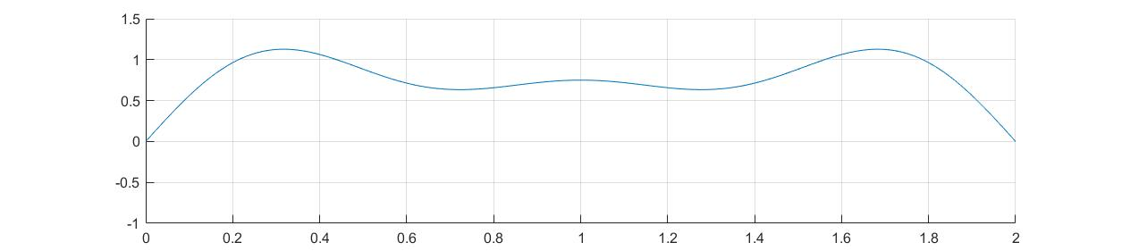
Figura 1

Asumiendo que t=0.25

clc
clear all
close all
x=0:0.01:2;
t=0.25;
set(gca,'nextplot','replacechildren');
axis([0 2 -1 1.5]);
u=sin(pi.*x/2).*cos(pi.*t/2)+0.5.*sin(3.*pi.*x/2).*cos(3.*pi.*t/2)+1/4.*sin(5.*pi.*x/2).*cos(5.*pi.*t/2);
for i=1:length(t)
plot(x,u);
grid on;
%hold on;
%pause(0.5);
%clf;
drawnow;
end

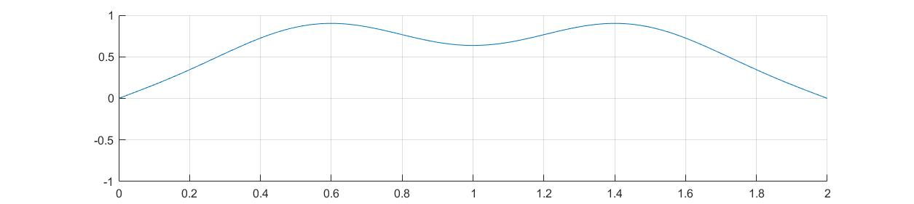
Figura 2

Asumiendo que t=0.50
clc
clear all
close all
x=0:0.01:2;
t=0.50;
set(gca,'nextplot','replacechildren');
axis([0 2 -1 1.5]);
u=sin(pi.*x/2).*cos(pi.*t/2)+0.5.*sin(3.*pi.*x/2).*cos(3.*pi.*t/2)+1/4.*sin(5.*pi.*x/2).*cos(5.*pi.*t/2);
for i=1:length(t)
plot(x,u);
grid on;
%hold on;
%pause(0.5);
%clf;
drawnow;

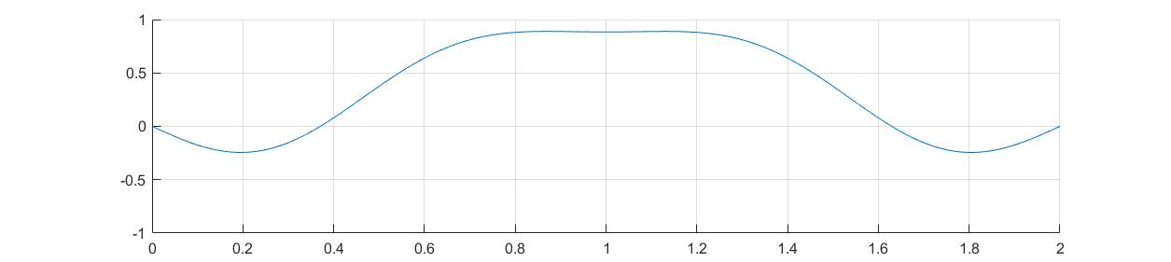
Figura 3

Asumiendo que t=0.75
clc
clear all
close all
x=0:0.01:2;
t=0.75;
set(gca,'nextplot','replacechildren');
axis([0 2 -1 1.5]);
u=sin(pi.*x/2).*cos(pi.*t/2)+0.5.*sin(3.*pi.*x/2).*cos(3.*pi.*t/2)+1/4.*sin(5.*pi.*x/2).*cos(5.*pi.*t/2);
for i=1:length(t)
plot(x,u);
grid on;
%hold on;
%pause(0.5);
%clf;
drawnow;
end
end

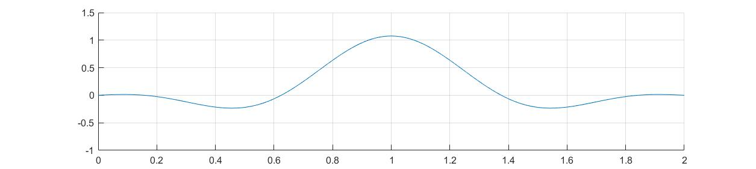
Figura 4

Conclusiones
Observamos que en la gráficas para varios intervalos de tiempo la onda oscila con un movimiento de perturbación llegando así en milésimas de segundo a cubrir movimiento total llegando a una velocidad de 0 movimiento.
En caso de que tiempo se extienda observamos que ya no existe movimiento según la descripción en su modelo matemático a través las ecuaciones diferenciales en derivadas parciales. Cabe mencionar que esta ecuación es un intervalo finito de tiempo, es decir que en sus extremos acotados, el cual se parece al movimiento de una cuerda.
El objetivo principal de este artículo fue cubierto ya que se dedujo la ecuación de la onda y se pudo graficar utilizando MATLAB

Referencias
- G. L. WELZ, «Las Matemáticas en el Movimiento de las Ondas: Funciones Trigonométricas,» 20006. [En línea]. Available: https://www.visionlearning.com/es/library/Matem%C3%A1ticas-en-la-Ciencia/62/Las-Matem%C3%A1ticas-en-el-Movimiento-de-las-Ondas/131.
- D. Zill, Ecuaciones diferenciales con aplicaciones de modelado, Madrid: International Thomson, 1997.
- D. C. E. &. R. J. Requena, « Modelación de la onda del rayo a través de las ecuaciones del telegrafista.,» Universidad, Ciencia y Tecnología, vol. 17, nº 67, pp. 83-91, 2013.

©2020 por los autores. Este artículo es de acceso abierto y distribuido según los términos y condiciones de la licencia Creative Commons Atribución-NoComercial-CompartirIgual 4.0 Internacional (CC BY-NC-SA 4.0) (https://creativecommons.org/licenses/by-nc-sa/4.0/).

